Присылайте мне на Viber фотографии контрольного задания и видео с исполнением стихотворения.

**Успехов в обучении!**

07.04. Домашняя работа.

**Тема сегодняшнего урока:**

Решение задач на движение двух тел в одном направлении, когда одно тело догоняет второе. Движение вдогонку.

**Цель:**

уметь решать задачи на движение вдогонку, повторить письменное деление.

Учебник стр. 57 -59

**ПОВТОРЕНИЕ**

**№** 201 Запишите скорость каждой машины через запятую.

**№ 202** условие в таблицу

1. Переведём величину скорости км/мин в км/ч

1 ч = 60 мин

2. У нас скорость 2 км/ за 1 мин. Значит по 2 км возьмём 60 раз получаем 120 км/ч

2) 120 * 3= 360 (км) -расстояние за 3 часа.

3. Можно наоборот перевести величину времени.

3ч = 180 мин

1) 2 * 180 =360(км) - расстояние за 3 часа.

4. Запишем данные в таблицу

V t S

скорость км/ч время ч расстояние

120 км/ч 3 ч

ИЗУЧЕНИЕ

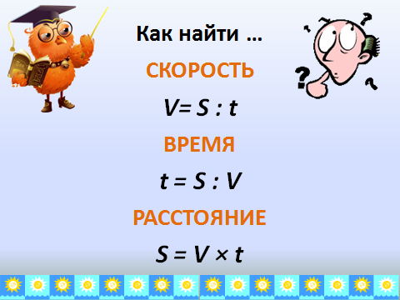

**№200**

1. Начертите условие в тетрадь, скорости девочек запишите над стрелками.

Мы видим ,что между девочками уже есть некоторое расстояние. При этом скорость Оли меньше , чем скорость Лены на 1 час.

5-4=1ч

Значит за каждый следующий час Лена будет обгонять Олю ещё на 1 час.

Ответ: Оля Лену не догонит.

2) Предположим, что девочки идут с одинаковой скоростью 7 км/ч. Значит за 1 час каждая из них продвинется на 7 км. А расстояние на котором они находились друг от друга не изменится.

Ответ: Оля Лену не догонит.

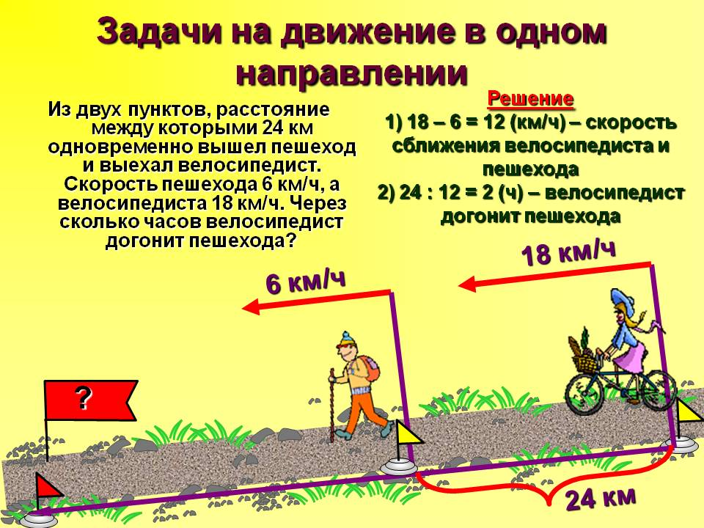

Задача на движение в одном направлении в данном случае можно назвать движением вдогонку, так как скорость велосипедиста больше ,чем скорость пешехода. Через некоторое время велосипедист догонит пешехода. Это место обозначено красным флажком.

Узнаем на сколько приближается велосипедист к пешеходу за 1 час.

1) 18 - 6 = 12 (км/ч) скорость сближения за каждый час.

Значит каждый час велосипедист будет проезжать такое же расстояние как и проходит пешеход, да ещё лишние 12 км.

Узнаем сколько потребуется времени, чтобы догнать пешехода. Для этого надо расстояние между ними поделить на скорость сближения.

2) 24 : 12 = 2 (ч) велосипедист догонит пешехода.

Ответ: через 2 часа.

**Закрепление. № 203** прочитайте. Правильное решение только одно. У кого?

КОНТРОЛЬНОЕ ЗАДАНИЕ



Начерти условие. Запиши решение и ответ.

№ 204- 1)

КОНТРОЛЬНОЕ ЗАДАНИЕ ТВОРЧЕСКОГО ХАРАКТЕРА.

Попробуй сам(а) составить задачу на движение вдогонку. Обрати внимание расстояние должно делиться на скорость сближения. Значит бери скорость сближения несколько раз. Получишь первоначальное расстояние между объектами.

Удачи!

**С интернета, пожалуйста, д/з не списывайте!**

**Это оценивать не буду.**